|  |
| --- |
| عنوان المشروع مفاضلة القيد و القبول في الصف الأول الثانوي (عام-مهني)  Differentiation of Enrollment and Admission to Secondary Schools  (General Education - Vocational Education)  DEASS |

المحتويات

الاهداء 5

الفصل الأول خطة المشروع 11

مقدمة: 12

هدف المشروع: 12

المتطلبات الوظيفية: 12

المتطلبات غير الوظيفية: 12

التقنيات المستخدمة: 12

الهيكلية المقترحة للمشروع: 13

الفصل الثاني الدراسة التحليلية 15

مقدمة 16

مخطط حالات الاستخدام Use Cases 16

جدول توصيف حالات الاستخدام Use Cases 16

مخطط الكيان العلائقي ERD لنظام المفاضلة: 24

كيانات المخطط: 24

العلاقات بين الكيانات: 25

واصفات الكيانات: 25

جداول قاعدة البيانات 26

الفصل الثالث الدراسة التصميمية 28

مقدمة: 29

إطار العمل .NET Core: 29

Entity Framework Core (EF Core): 30

ما هو ORM: 30

طرق التطوير المتبعة في EF Core: 30

خطوات تصميم التطبيق: 31

المرحلة الأولى تصميم Model 31

المرحلة الثانية تصميم DataAccess 32

المرحلة الثالثة تصميم Services 32

المرحلة الرابعة تصميم Application 33

الخاتمة والآفاق المستقبلية 40

المراجع 40

جدول الرسوم التوضيحية

صورة 1: مخطط حالات الاستخدام 16

صورة 2: مخطط الكيان العلائقي ERD 24

صورة 3: أنواع التطبيقات التي تدعمها EF Core 30

صورة 4: طريقة قاعدة البيانات أولاً 31

صورة 5: طريقة الكود أولاً 31

صورة 6: واجهة تسجيل الدخول 33

صورة 7: الواجهة الرئيسية 34

صورة 8: واجهة إدارة المدارس 35

صورة 9: واجهة إدارة المناطق 35

صورة 10: واجهة إدارة المهن 36

صورة 11: واجهة إدارة الطلاب 37

صورة 12: واجهة اضافة رغبات الطلاب 37

صورة 13: واجهة فرز الطلاب 38

صورة 14: واجهة الطلاب غير المفروزين 38

صورة 15: واجهة نتائج الفرز 39

# الاهداءات

محمد طاهر نضال حلبية :

الحمد لله حتى يبلغ الحمد منتهاه

أُهدي هذا النجاح إلى صاحِب الفضل عليّ مِن بعد الله إلى أعظم رجال الأرض **والدي العزيز** الذي لطالما سهر الليالي من اجل تلبية طلباتي و الذي كان ملجأً آمن وسنداً اتكِئُ عليه

**إلى صديقي واخي الكبير قبل ان يكون والداً لي**

إلى حبيبتي التي أفنت شبابها وصحتها و عمرها في سبيل إرضائِنا وتلبية إحتياجاتنا إلى السيدة التي لم تبخل علينا بِحنانها وعطفها ، و التي كانت الشمعة المضيئة لدربي .....**اشكرك يا امي على دعمك الدائم لي**

إلى بِئر الاسرار وموطن القلب ومسكن الروح ، إلى من زُرِع في قُلوبِهم ثنية أُمي و دِفئها

**اخوتي و صديقات العمر**

إلى رِفاق الدرب و استقامة الظهر ، و وِشاح الروح , نعمة الله , روحي الثانية , اصحابي في كل الظروف

أصدقائي واخواني التي لم تُنجِبهم أُمي **(زملائي في هذا المشروع العظيم , ملهم قنبر , زياد مغربل , محمد الرحمون و كل من وقف بجانبي و ساندني .........)**

إلى المعلمين الفاضلين الذين هم أصحاب الفضل في وصولي إلى هذه المرحلة , و إلى من تعب و بذل جهداً حتى نتعلم و نكون من نخبة المجتمع , العائلة الثانية , كانوا لنا رفاق قبل ان يكونوا معلمين .........

آنساتي الغاليات على القلب : **المهندسة لمى الحاج حامد , بتول المصري , عفراء هدلة , سارية أبو خضرة , أسماء السلق , نادرة الشبلي , اماني العبيسي**

و شكرا خاص لأستاذي الغالي و الأخ الكبير لي :  **المهندس عبد الهادي قنوت**

و الداعم المعنوي الأول و اهم سبب لوصولي إلى هذا النجاح الآنسات : **سمية البني و مرح الأحمد**

و إلى كل من وقف يوماً ما بجانبي و إلى كل شخص كان سبب بجاحي .....

و كان سبب ابتسامتي..........**شكراً لك**

محمد وليد قدورة :

**(وَلَقَدْ آتَيْنَا لُقْمَانَ الْحِكْمَةَ أَنِ اشْكُرْ لِلَّهِ ۚ وَمَن يَشْكُرْ فَإِنَّمَا يَشْكُرُ لِنَفْسِهِ ۖ وَمَن كَفَرَ فَإِنَّ اللَّهَ غَنِيٌّ حَمِيدٌ)**

اللهم لك الحمد كما ينبغي لجلال وجهك وعظيم سلطانك.

لأبي:

أبي الغالي...ستبقى قدوتي مهما تعاظم من حولي الناس، وستبقى بطلي بأبسط ما تفعله من أشياء

لأمي:

الحياة لا تأتي ساطعة بالنور، لكنها تأتي مع نافذة تنير الطريق هي أمي.

لمن كانوا عائلة ورفقاء درب في المشوار التعليمي:

(م.لما الحاج حامد ، م.عبد الهادي قنوت ، أ.نادرة الشبلي ، أ.أماني عبيسي ، م.سمية البني ، م.مرح الأحمد ، م.عفراء هدلة ، م.بتول المصري):

بناء العقول أصعب من بناء البيوت و أشهد يا معلمي بأنك كنت خير بنّاء لها، فقد بنيت عقولنا و شيدّتها بأرقى المفاهيم و أجمل المعالم. للنجاح أشخاصٌ يقدرونه، وللإبداع أشخاصٌ يحصدونه، لذا نقدّر جهودك المبذولة يا معلمي، و نتوجه بتقديم عبارات الشكر و الثناء لك.

لأصدقائي:

لو كان الشكر يوفيكم، مددت في شكري ديوانا، لكني أقول يا صديقي سعيت وسعيكم مشكورا.

احمد عاشور :

إلى قدوتي الذي ينير دربي , ادامك الله لنا فخراً طيلة الزمان ....

إلى من رفعت رأسي عالياً افتخاراً به إلى من احمل أسمه بكل فخر تاجاً فوق رأسي

سندي (أبي الغالي)

إلى شمعة البيت و نوره , إلى التي شاركتني همي و حزني , إلى من كان دعائها مصدر توفيقي

إلى جنتي و فرحتي و سعادتي ......

(امي الغالية)

إلى صانعي البسمة في قلبي إلى من تشرق حياتي نوراً و دفئاً بوجودهم

(إلى اخوتي)

إلى اساتذتي الكرام اهل الفضل و التقدير الذين غمروني بالنصيحة و التوجيه كل الشكر لهم

اساتذتي ...

إلى العائلة الكريمة التي ساندتني ولا تزال بجانبي في مسيرتي المهنية كل الحب و الشكر

(العائلة الكريمة)

إلى رفاقي و زملائي في الدراسة لكم مني كل الحب و الشكر على أيامنا الجميلة

(أصدقاء الدرب)

إلى سندي و قوتي و ملاذي بعد الله إلى من ظهر لي ما هو احلا من الحياة إلى من ساندني إلى من كان ملجئي و تذوقت معه اجمل اللحظات

(نصفي الثاني)

حسن عدنان الأحمد الجواد :

بسم الله الرحمن الرحيم

(يرفع الله الذين آمنوا منكم و الذين أوتوا العلم درجات)

العلم مصباح ينير دروب الحياة و يخرج الانسان من حصون الجهل و الظلام , و لقد شرف الله العلم و اهله , و جعل العلماء ورثة الأنبياء و منارة يهتدي بهم

اللهم لك الحمد كله , و الشكر كله

إلى هديتي من الله امي غاليتي و ابي العزيز : انتظرت هذا اليوم لأرى الفرحة في عينيكما و ها انا اليوم اهدي تخرجي إلى امي مصدر الهامي و طموحي من علمتني الإصرار و المثابرة لأنال مرادي و إلى ابي سندي عند ضعفي و معلمي الأول و ضياء دربي , شكراً لكما و شكراً لجهودكم و تضحياتكم كلمات الثناء لا تكفي لتقديركما ادعوا الله ان يبارك فيكما

لمن لا تحلوا الحياة الا بهم اخوتي : اهديكم تخرجي رفقاء دربي و الروح للحياة السند و العضد بعد الله تهون الصعاب معكم و تنسى الشدائد برفقتكم , انتم نعمتي في الحياة

لأصدقائي : النجوم التي تضيئ حياتي اهديه لمن تطيب الحياة معهم .... شكراً لوجودكم

استاذي القدير المهندس عبد الهادي قنوت : شكراً لك يا استاذي على هذا العطاء شكراً لجهودك الثمينة حفظك الله يا معلمي الكريم لك في قلبي كل الحب و التقدير و الإخلاص اقل ما يمكن ان أقوله شكراً لك

و أتقدم بأسمي عبارات الشكر و التقدير للمعلمات الفاضلات : انتم من غرستم فينا حب التعلم و حب التميز و الارتقاء بالعلم و الابداع في التفوق , فلكم مني كل الاحترام و التقدير , و نتمنى لكم دوام الصحة و العافية

الانسة لمى الحاج حامد و سارية أبو خضرة و سمية البني و مرح الأحمد و عفراء هدلة و بتول المصري و نادرة الشبلي و اماني العبيسي

نتوجه بالشكر الجزيل للزملاء و الرفاق جميعاً , نسأل الله تعالى ان يزيدكم بقدرته و كرمه مكانة و رفعة و اخلاصاً و توفيقاً

**مَحمود محمّد اللبَابيدي**

**بسم الله الرحمن الرحيم**

}اللهم انفعني بما علمتني و علمني ما ينفعني و زدني علماً{

**الحمد لله على البلاغ ثم الحمد لله على التمام .... ما كنت لأفعل لو لا ان الله مكنني فالحمد لله عند البدء و عند الختام**

**قدوتي:**

إلى والدي الذي أضاء دروبي وطريقي و محلل نظراتي , إلى من كان المعلم القدوة و الصديق المقرب إلى المناضل شرقاً و غرباً ليؤمن لنا مستقبلاً افضل إلى من أقف أمام الدنيا وقفة عز لأنني ابنه .......

أبي الغالي

**أروع خلق الله:**

إلى التي وجودها نعمة وبُعدِها المؤقت نقمة إلى التي رضاها مفتاحاً للأبواب الجنَّة و التي كانت الحُضن الدافئ وسمائي التي لم تتركني يوماً , وهي التي تمنح المكان اماناً و طمأنينة إلى من أحمل ملامحها بكل فخر.

أمي الغالية

**الجدة هي الام الثانية**:

الروح تملأ الوجود جمالاً , وجود جدتي يملأ البيت سعادة و ينشر البهجة في كل الأرجاء و هي الظل الذي يحمي الجميع من الأذى ربي احفظ جدتي بعينك التي لا تنام .......

جدتي الغالية

**عرق عيني:**

إلى اخواتي اللواتي وقفوا دائماً بجانبي وساندوني , اللواتي شكّلَ وجودهم فارقاً عظيماً إلى من يشاركوني أبسط الأمور و أعقدها إلى الحضن الدافئ الآمن ...............

اخواتي

**معلِمي العزيز:**

لكَ مني جزيل الشكر على تأثيرك الرائع و كل مجهود مِنكَ لنا , لطالما كُنت القدوة والأخ الكبير المُرشِد والصديق المُتَفهم

...............

استاذي الغالي عبد الهادي قنوت

**معلماتي:**

إلى جميع آنساتي العزيزات اللواتي وقفوا بجواري وكانوا لي المَثلَ الأعلى , اللواتي ساندوني خلال مسيرتي التعليمية أنا ممتن لكم ولجهودكم

* المهندسة لمى الحاج حامد * المهندسة سمية البني

* المهندسة سارية أبو خضر * المهندسة مرح الأحمد

* الآنسة أماني عبيسي * المهندسة بتول المصري

* الآنسة نادرة الشبلي * المهندسة عفراء هدلة

أصدقائي:

رفاق دربي ها نحن ذا ننال ثمرة جهودنا ,هناك بعض الأصدقاء لطالما تمنيت مشاركتهم لي في هذه اللحظة:

الغائب الحاضر: د. أحمد الهندي

محمد سعيد الجابي :

أتقدم بالشكر إلى من لهم الفضل بإرشادي إلى طريق العلم و المعرفة

اساتذتي الأفضل

كما أتقدم بجزيل الشكر و العرفان إلى من انار لي الطريق في هذه الحياة

والدي الغالي

إلى جنة الروح و الوان الفرح إلى من افتخر دوماً كوني اشاركهم تفاصيل يومي و أعيش معهم مر الحياة فيحولونه إلى جنة

امي و اخوتي

# الفصل الأول خطة المشروع

## مقدمة:

في العصر الحديث، أصبحت الأتمتة باستخدام التطبيقات البرمجية ضرورية لتحسين الإنتاجية والكفاءة في مختلف المجالات. وتتمثل أهمية الأتمتة في زيادة الإنتاجية من خلال تسريع انجاز المهام المتكررة بشكل أسرع وأكثر دقة من اليد العاملة كما تساهم في خفض التكاليف من خلال تقليل الأخطاء المرتكبة واختصار الحاجة الى عدد كبير من العاملين كما تقوم الأتمتة بتحسين جودة العمل وزيادة الأمان.

من خلال كل ما سبق سنسعى في هذا المشروع الى تطبيق مفهوم الأتمتة باستخدام أحدث التقنيات البرمجية لتقديم منتج يمكن الاستفادة منه في سوق العمل.

## هدف المشروع:

يهدف المشروع الى تصميم وتطوير تطبيق لخدمة عملية المفاضلة وفرز للطلاب على المدارس المهنية بحسب الشروط والقوانين المتبعة في وزارة التربية وبالتالي تسهيل عملية الفرز وتلافي الأخطاء والصعوبات التي تواجه الموظفين المسؤولين عن الفرز

## المتطلبات الوظيفية:

1. إدارة بيانات الطلاب المتقدمين للمفاضلة
2. إدارة بيانات المدارس والمهن والطاقة الاستيعابية لكل شعبة
3. إدارة رغبات الطلاب مع الأخذ بعين الاعتبار أولوية الرغبات
4. تحديد معايير الفرز حسب درجات الطالب وأولوية الرغبات والطاقة الاستيعابية للمهنة المختارة
5. عرض نتائج الفرز وإمكانية البحث والطباعة

## المتطلبات غير الوظيفية:

1. الأمان: يجب أن يكون التطبيق آمنًا من الوصول غير المصرح به.
2. الأداء: يجب ان يكون التطبيق سريعاً وفعالاُ يجب أن يتم اختبار التطبيق بشكل شامل قبل نشره
3. قابلية التشغيل: العمل على معظم أنظمة التشغيل.
4. سهولة الاستخدام: يجب أن يكون التطبيق سهل الاستخدام بالنسبة للموظفين المسؤولين عن عملية المفاضلة والفرز.
5. قابلية التطوير: يجب أن يكون التطبيق قابلًا للتطوير مع إمكانية إضافة وظائف جديدة بسهولة.

## التقنيات المستخدمة:

* **لغة البرمجة:** C#
* **إطار العمل:** .NET 8
* **أدوات التطوير:** Visual Studio 2022
* **قاعدة البيانات:** SQL Server Express
* **نوع التطبيق:** Windows Forms Application

## الهيكلية المقترحة للمشروع:

1. **طبقة الوصول إلى البيانات DataAccess: هي الطبقة المسؤولة عن الاتصال بقاعدة البيانات واستخراج البيانات وحفظها.**
2. **طبقة النموذج Model:** تمثل هذه الطبقةالصفوف البرمجية والتي تمثل الجداول في قاعدة البيانات
3. **طبقة الخدمات Services:** تتكون من وظائف برمجية تُستخدم لتنفيذ العمليات المختلفة في التطبيق.
4. **طبقة التطبيق App:** هي الطبقة المسؤولة عن عرض واجهة المستخدم وتفاعلها مع المستخدم.

**فائدة استخدام طبقات للمشروع**

يُعدّ استخدام طبقات للمشروع أمرًا ذا فوائد متعددة، أهمها:

1. **سهولة الإدارة:**

* تقسيم المشروع إلى طبقات يُساعد على سهولة إدارته.
* كل طبقة تُمثل مسؤولية محددة، مما يسهل فهمها وتطويرها وصيانتها.

1. **قابلية إعادة الاستخدام:**

* كتابة الكود البرمجي في طبقات تُساعد على زيادة قابليته لإعادة الاستخدام.
* يمكن استخدام نفس الكود في مشاريع أخرى.

1. **سهولة الاختبار:**

* تقسيم المشروع إلى طبقات يُساعد على سهولة اختباره.
* يمكن اختبار كل طبقة بشكل مستقل.

1. **سهولة الصيانة:**

* تقسيم المشروع إلى طبقات يُساعد على سهولة صيانته.
* يمكن إصلاح الأخطاء في طبقة واحدة دون الحاجة إلى تغيير باقي الطبقات.

1. **سهولة التعاون:**

* تقسيم المشروع إلى طبقات يُساعد على سهولة التعاون بين المطورين.
* يمكن لكل مطور العمل على طبقة واحدة دون الحاجة إلى معرفة باقي الطبقات.

1. **سهولة التوسع:**

* تقسيم المشروع إلى طبقات يُساعد على سهولة توسعه.
* يمكن إضافة طبقات جديدة حسب الحاجة.

# الفصل الثاني الدراسة التحليلية

## مقدمة

تهدف الدراسة التحليلية للمشروع إلى تحليل وتحديد متطلبات النظام وتوصيفها مع بيان تراتيب العمليات وشروطها. وللتعبير عن هذه العمليات نستخدم مخطط USE CASE، ومخطط الكيان العلائقي ERD.

## مخطط حالات الاستخدام Use Cases

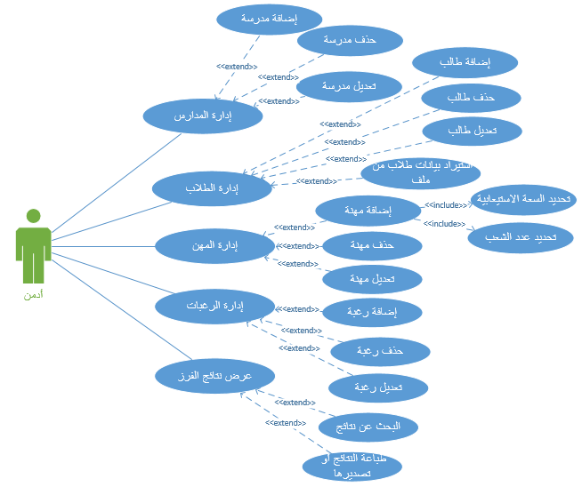

صورة 1: مخطط حالات الاستخدام

## جدول توصيف حالات الاستخدام Use Cases

|  |  |  |  |
| --- | --- | --- | --- |
| اسم حالة الاستخدام | إدارة المدارس | | |
| رقم حالة الاستخدام | **UC01** | | |
| الوصف | إدارة المدارس المعنية بالمفاضلة. وتتضمن الإدارة إضافة مدرسة جديدة، أو حذف مدرسة، أو التعديل على مدرسة موجودة مسبقاً. | | |
| الفاعل الاولي | الأدمن | | |
| الفاعل الثانوي | **----** | | |
| الشروط السابقة | تسجيل الدخول إلى النظام بحساب الأدمن، للحصول على الصلاحية. | | |
| التدفق الرئيسي |  | **مستخدم النظام** | **النظام** |
| **1** | إدارة البيانات الخاصة بالمدارس وذلك بإضافتها أو تعديلها أو حذفها. |  |
| **2** |  | يتحقق النظام من عدم ترك حقول مطلوبة فارغة (اسم المدرسة ...الخ) |
| **3** |  | يتحقق النظام من صلاحية أنماط البيانات المدخلة. |
| **4** | الضغط على إضافة أو حذف أو تعديل |  |
| **5** |  | اظهار رسالة بإتمام العملية بنجاح. |
| التدفقات البديلة | وجد النظام أن المعلومات المدخلة غير كاملة أو غير صحيحة. عندها لا تتم العملية وتظهر رسائل خطأ تفيد بوجود حقول فارغة أو حقول ذات قيم غير صحيحة. | | |
| الشروط اللاحقة | اظهار نافذة إدارة المدارس بعد العملية المنفذة | | |

|  |  |  |  |
| --- | --- | --- | --- |
| اسم حالة الاستخدام | إدارة المهن | | |
| رقم حالة الاستخدام | **UC02** | | |
| الوصف | إدارة المهن الموجودة ضمن المدارس. وتتضمن الإدارة إضافة مهنة جديدة وتحديد عدد الشعب والسعة الاستيعابية، أو حذف مهنة، أو التعديل على مهنة موجودة مسبقاً. | | |
| الفاعل الاولي | الأدمن | | |
| الفاعل الثانوي | **----** | | |
| الشروط السابقة | تسجيل الدخول إلى النظام بحساب الأدمن، للحصول على الصلاحية. | | |
| التدفق الرئيسي |  | **مستخدم النظام** | **النظام** |
| **1** | إدارة البيانات الخاصة بالمهن وذلك بإضافتها أو تعديلها أو حذفها. |  |
| **2** |  | يتحقق النظام من عدم ترك حقول مطلوبة فارغة (اسم المهنة وعدد الشعب ...الخ) |
| **3** |  | يتحقق النظام من صلاحية أنماط البيانات المدخلة. |
| **4** | الضغط على إضافة أو حذف أو تعديل |  |
| **5** |  | اظهار رسالة بإتمام العملية بنجاح. |
| التدفقات البديلة | وجد النظام أن المعلومات المدخلة غير كاملة أو غير صحيحة. عندها لا تتم العملية وتظهر رسائل خطأ تفيد بوجود حقول فارغة أو حقول ذات قيم غير صحيحة. | | |
| الشروط اللاحقة | اظهار نافذة إدارة المهن بعد العملية المنفذة | | |

|  |  |  |  |
| --- | --- | --- | --- |
| اسم حالة الاستخدام | إدارة الطلاب | | |
| رقم حالة الاستخدام | **UC03** | | |
| الوصف | إدارة الطلاب الموجودة ضمن المدارس. وتتضمن الإدارة إضافة طالب جديد، أو حذف طالب، أو التعديل على بيانات طالب موجود مسبقاً، أو استيراد لبيانات الطلاب من ملف. | | |
| الفاعل الاولي | الأدمن | | |
| الفاعل الثانوي | **----** | | |
| الشروط السابقة | تسجيل الدخول إلى النظام بحساب الأدمن، للحصول على الصلاحية. | | |
| التدفق الرئيسي |  | **مستخدم النظام** | **النظام** |
| **1** | إدارة البيانات الخاصة بالطلاب وذلك بإضافتها أو تعديلها أو حذفها أو استيرادها. |  |
| **2** |  | يتحقق النظام من عدم ترك حقول مطلوبة فارغة (اسم الطالب ...الخ) |
| **3** |  | يتحقق النظام من صلاحية أنماط البيانات المدخلة. |
| **4** | الضغط على إضافة أو حذف أو تعديل أو استيراد |  |
| **5** |  | اظهار رسالة بإتمام العملية بنجاح. |
| التدفقات البديلة | وجد النظام أن المعلومات المدخلة غير كاملة أو غير صحيحة. عندها لا تتم العملية وتظهر رسائل خطأ تفيد بوجود حقول فارغة أو حقول ذات قيم غير صحيحة. | | |
| الشروط اللاحقة | اظهار نافذة إدارة الطلاب بعد العملية المنفذة | | |

|  |  |  |  |
| --- | --- | --- | --- |
| اسم حالة الاستخدام | إدارة الرغبات | | |
| رقم حالة الاستخدام | **UC04** | | |
| الوصف | إدارة الرغبات المتاحة للطلاب، وذلك بإضافتها أو حذفها أو تعديلها مع الأخذ بعين الاعتبار أولوية الرغبات. | | |
| الفاعل الاولي | الأدمن | | |
| الفاعل الثانوي | **----** | | |
| الشروط السابقة | تسجيل الدخول إلى النظام بحساب الأدمن، للحصول على الصلاحية. | | |
| التدفق الرئيسي |  | **مستخدم النظام** | **النظام** |
| **1** | إدارة البيانات الخاصة بالرغبات وذلك بإضافتها أو تعديلها أو حذفها. |  |
| **2** |  | يتحقق النظام من عدم ترك حقول مطلوبة فارغة. |
| **3** |  | يتحقق النظام من صلاحية أنماط البيانات المدخلة. |
| **4** | الضغط على إضافة أو حذف أو تعديل |  |
| **5** |  | اظهار رسالة بإتمام العملية بنجاح. |
| التدفقات البديلة | وجد النظام أن المعلومات المدخلة غير كاملة أو غير صحيحة. عندها لا تتم العملية وتظهر رسائل خطأ تفيد بوجود حقول فارغة أو حقول ذات قيم غير صحيحة. | | |
| الشروط اللاحقة | اظهار نافذة إدارة رغبات الطالب بعد إتمام العملية | | |

|  |  |  |  |
| --- | --- | --- | --- |
| اسم حالة الاستخدام | عرض نتائج الفرز | | |
| رقم حالة الاستخدام | **UC05** | | |
| الوصف | عرض نتائج المفاضلة وفرز الطلاب حسب المعايير المحددة. | | |
| الفاعل الاولي | الأدمن | | |
| الفاعل الثانوي | **----** | | |
| الشروط السابقة | تسجيل الدخول إلى النظام بحساب الأدمن، للحصول على الصلاحية، وتحديد معايير الفرز وإدخال رغبات الطلاب. | | |
| التدفق الرئيسي |  | **مستخدم النظام** | **النظام** |
| **1** | الضغط على زر عرض |  |
| **2** |  | يتحقق النظام من تحديد معايير الفرز. |
| **3** |  | يتحقق النظام من إدخال رغبات الطلاب. |
| **4** |  |  |
| **5** |  | اظهار نتائج المفاضلة. |
| التدفقات البديلة | وجد النظام أن المعلومات المدخلة غير كاملة أو غير صحيحة. عندها لا تتم العملية وتظهر رسائل خطأ تفيد بوجود معايير أو رغبات غير مدخلة. | | |
| الشروط اللاحقة | اظهار نافذة عرض النتائج بعد العملية المنفذة | | |

|  |  |  |  |
| --- | --- | --- | --- |
| اسم حالة الاستخدام | البحث عن نتائج | | |
| رقم حالة الاستخدام | **UC06** | | |
| الوصف | عرض نتائج مفلترة للمفاضلة وفق معيار بحث معين. | | |
| الفاعل الاولي | الأدمن | | |
| الفاعل الثانوي | **----** | | |
| الشروط السابقة | تسجيل الدخول إلى النظام بحساب الأدمن، للحصول على الصلاحية. | | |
| التدفق الرئيسي |  | **مستخدم النظام** | **النظام** |
| **1** | إدخال مفاتيح البحث |  |
| **2** | الضغط على بحث |  |
| **3** |  | يتحقق النظام من وجود نتائج تطابق الاستعلام الخاص بالبحث. |
| **4** |  | اظهار النتائج المفلترة للمفاضلة. |
| **5** |  |  |
| التدفقات البديلة | وجد النظام أن المعلومات المدخلة غير كاملة أو غير صحيحة. عندها لا تتم العملية وتظهر رسائل خطأ تفيد بعدم وجود نتائج تطابق معيار البحث المستخدم. | | |
| الشروط اللاحقة | اظهار نافذة عرض النتائج المفلترة بعد العملية المنفذة | | |

|  |  |  |  |
| --- | --- | --- | --- |
| اسم حالة الاستخدام | طباعة نتائج المفاضلة أو تصديرها | | |
| رقم حالة الاستخدام | **UC07** | | |
| الوصف | طباعة النتائج الكاملة للمفاضلة أو النتائج المفلترة وفق معيار بحث معين، أو تصديرها لملف. | | |
| الفاعل الاولي | الأدمن | | |
| الفاعل الثانوي | **----** | | |
| الشروط السابقة | تسجيل الدخول إلى النظام بحساب الأدمن، للحصول على الصلاحية. | | |
| التدفق الرئيسي |  | **مستخدم النظام** | **النظام** |
| **1** | الحصول على النتائج المراد طباعتها |  |
| **2** | الضغط على طباعة أو تصدير |  |
| **3** |  | يقوم النظام بتنفيذ العملية المطلوبة. |
| **4** |  |  |
| **5** |  |  |
| التدفقات البديلة | وجد النظام أن المصادر غير متاحة. عندها لا تتم العملية وتظهر رسائل خطأ بعدم إتمام العملية المطلوبة. | | |
| الشروط اللاحقة | اظهار نافذة عرض النتائج بعد العملية المنفذة | | |

## مخطط الكيان العلائقي ERD لنظام المفاضلة:

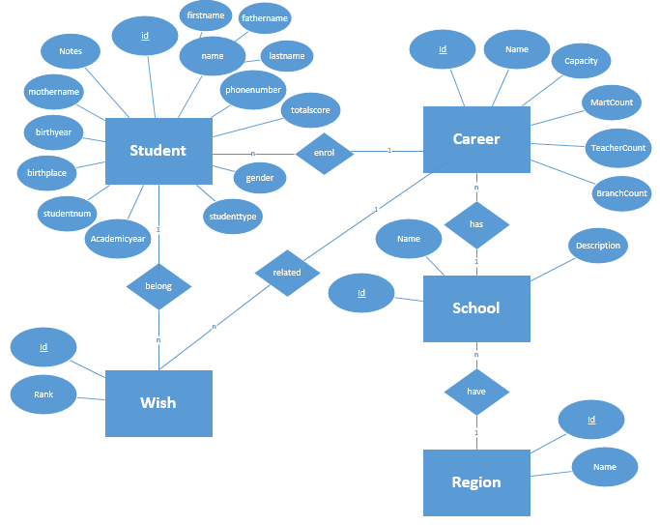

صورة 2: مخطط الكيان العلائقي ERD

### كيانات المخطط:

|  |  |  |
| --- | --- | --- |
| **اسم الكيان** | **نوع الكيان** | **وصف الكيان** |
| Student | قوي | الطالب |
| Career | قوي | المهن |
| school | قوي | المدارس |
| Region | قوي | المناطق |
| Wish | قوي | الرغبات |

### العلاقات بين الكيانات:

|  |  |  |
| --- | --- | --- |
| **اسم العلاقة** | **كيانات العلاقة** | **نوع العلاقة** |
| Have | School-Region | One to many |
| Related | Career-Wish | One to many |
| belong | Student-Wish | One to many |
| has | School-Career | One to many |
| enrol | Student-Career | One to many |

### واصفات الكيانات:

|  |  |  |  |
| --- | --- | --- | --- |
| **اسم الواصفة** | **الوصف** | **كيان الواصفة** | **نوع الواصفة** |
| id | رقم الطالب | Student | صفة بسيطة – مفتاح رئيسي |
| name | اسم الطالب | Student | صفة مركبة |
| phonenumber | رقم الهاتف | Student | صفة بسيطة |
| totalscore | المجموع | Student | صفة بسيطة |
| gender | الجنس | Student | صفة بسيطة |
| studenttype | نوع القبول للطالب | Student | صفة بسيطة |
| academicyear | عام الشهادة | Student | صفة بسيطة |
| studentnum | رقم الاكتتاب | Student | صفة بسيطة |
| birthplace | مكان الميلاد | Student | صفة بسيطة |
| birthyear | تاريخ الميلاد | Student | صفة بسيطة |
| mothername | اسم الام | Student | صفة بسيطة |
| notes | ملاحظات | Student | صفة بسيطة |
| Id | رقم المهنة | Career | صفة بسيطة – مفتاح رئيسي |
| Name | اسم المهنة | Career | صفة بسيطة |
| Capacity | السعة | Career | صفة بسيطة |
| MartCount | عدد أبناء الشهداء | Career | صفة بسيطة |
| TeacherCount | عدد أبناء المعلمين | Career | صفة بسيطة |
| BranchCount | عدد الشعب | Career | صفة بسيطة |
| Id | رقم المدرسة | School | صفة بسيطة – مفتاح رئيسي |
| Name | اسم المدرسة | School | صفة بسيطة |
| Description | الوصف | School | صفة بسيطة |
| Id | رقم المنطقة | Region | صفة بسيطة – مفتاح رئيسي |
| Name | اسم المنطقة | Region | صفة بسيطة |
| Id | رقم الرغبة | Wish | صفة بسيطة – مفتاح رئيسي |
| Rank | ترتيب الرغبة | Wish | صفة بسيطة |

## جداول قاعدة البيانات

جدول المناطق:

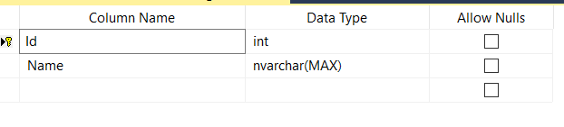

**جدول المدارس:**

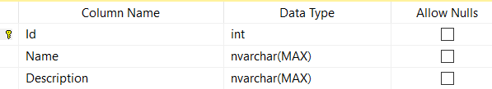

**جدول المهن:**

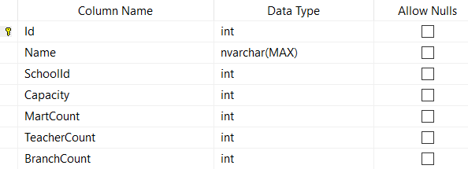

**جدول الطلاب:**

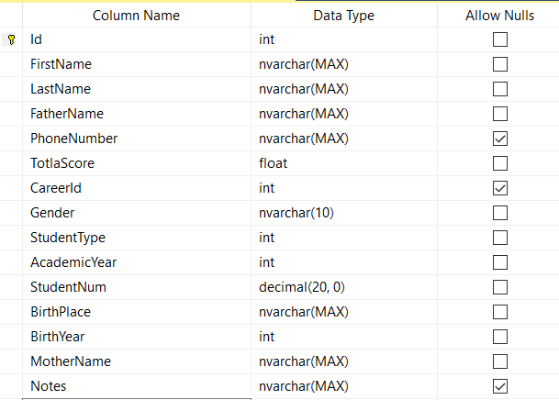

**جدول الرغبات:**

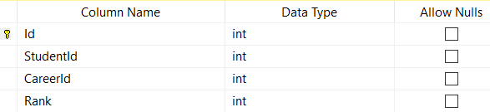

# الفصل الثالث الدراسة التصميمية

## مقدمة:

يعد تعلم تقنيات البرمجة الحديثة أمرًا ضروريًا اليوم بالنسبة لمطوري البرامج أو المبرمجين وذلك لمواكبة سوق العمل، وأصبحت العديد من التطبيقات تتطلب ميزات غير موجودة ولا يمكن تطبيقها بسهولة باستخدام التقنيات التقليدية والقديمة.

سنقوم من خلال هذا الفصل بشرح أهم النقاط التقنية المستخدمة في المشروع لتسليط الضوء على آلية العمل بشكل واضح ومفهوم.

## إطار العمل .NET Core:

.NET Core هو إصدار جديد من .NET Framework ، وهو عبارة عن منصة تطوير مجانية مفتوحة المصدر للأغراض العامة قامت بتصميمها شركة Microsoft. وهو عبارة عن إطار عمل متعدد المنصات يعمل على أنظمة تشغيل Windows وmacOS وLinux.

يمكن استخدام .NET Core Framework لإنشاء أنواع مختلفة من التطبيقات مثل تطبيقات الأجهزة المحمولة mobile Applications وتطبيقات سطح المكتب Desktop Applications وتطبيقات الويب Web Applications وتطبيقات السحابة Cloud Applications وتطبيقات إنترنت الأشياء والتعلم الآلي والخدمات المصغرة والألعاب وما إلى ذلك.

تمت كتابة .NET Core من الصفر لجعله إطار عمل معياري وخفيف الوزن وسريع ومتعدد الأنظمة. ويتضمن هذا الإطار الميزات الأساسية المطلوبة لتشغيل تطبيق .NET Core ويتم توفير ميزات أخرى عن طريق حزم NuGet، والتي يمكنك إضافتها في تطبيقك حسب الحاجة. وبهذه الطريقة يعمل تطبيق .NET Core على تسريع الأداء وتقليل أثر الذاكرة ويصبح من السهل صيانته.

وبالتالي يمكن تلخيص ميزات إطار العمل .NET Core بما يلي:

* مفتوح المصدر Open Source: حيث يمكن تحميله والمساهمة في تعليماته البرمجية باستخدام موقع GitHub
* متعدد الأنظمة Cross-Platform: حيث يمكن أن يعمل إطار العمل على جميع أنظمة التشغيل مثل Windows، Linux, MacOS
* متوافق مع العتاد الصلب Consistent across Architectures: يقوم بتنفيذ التعليمات البرمجية بنفس الطريقة بغض النظر عن نوع بنية العتاد الصلب بما في ذلك x64, x86, and ARM.
* مجموعة واسعة من التطبيقات Wide-range of Applications: يمكن تطوير أنواع مختلفة من التطبيقات وتشغيلها على منصة .NET Core مثل الهاتف المحمول وسطح المكتب والويب والسحابة وإنترنت الأشياء والتعلم الآلي والخدمات المصغرة والألعاب وما إلى ذلك.
* يدعم لغات برمجة متعددة Supports Multiple Languages: يمكنك استخدام لغات البرمجة C# و F# و Visual Basic لتطوير تطبيقات NET Core. , يمكنك استخدام IDE المفضل لديك ، بما في ذلك Visual Studio 2017/2019/2022 ، Visual Studio Code ، Sublime Text ، Vim ، إلخ.
* البنية المعيارية Modular Architecture: يدعم .NET Core نهج البنية المعيارية باستخدام حزم NuGet. توجد حزم NuGet مختلفة لمختلف الميزات التي يمكن إضافتها إلى مشروع .NET Core حسب الحاجة. بهذه الطريقة، فإنه يقلل من حجم الذاكرة، ويسرع الأداء، ويسهل صيانة التطبيق.

## Entity Framework Core (EF Core):

يشهد العصر الحالي تزايدًا ملحوظًا في استخدام قواعد البيانات في تطوير التطبيقات، حيث أصبحت البيانات الهامة جزءًا أساسيًا من العديد من المشاريع والمنصات الرقمية. ولتسهيل عملية التعامل مع قواعد البيانات وتطوير تطبيقات موثوقة وفعالة، يأتي Entity Framework Core كأحد الحلول القوية التي تقدمها شركة Microsoft. وهو إطار عمل مفتوح المصدر وقابل للعمل على عدة أنظمة وتعمل بشكل ORM (Object-Relational Mapper) لتخزين البيانات والوصول اليها بسهولة، بالإضافة الى أنها تدعم العديد من محركات قواعد البيانات وليست حكراً على SQL Server كما كانت الإصدارات السابقة كما أنها تدعم معظم أنواع التطبيقات وفي الشكل التالي صورة توضح أنواع التطبيقات التي تدعمها EF Core بالإضافة لأنظمة التشغيل الموافقة:

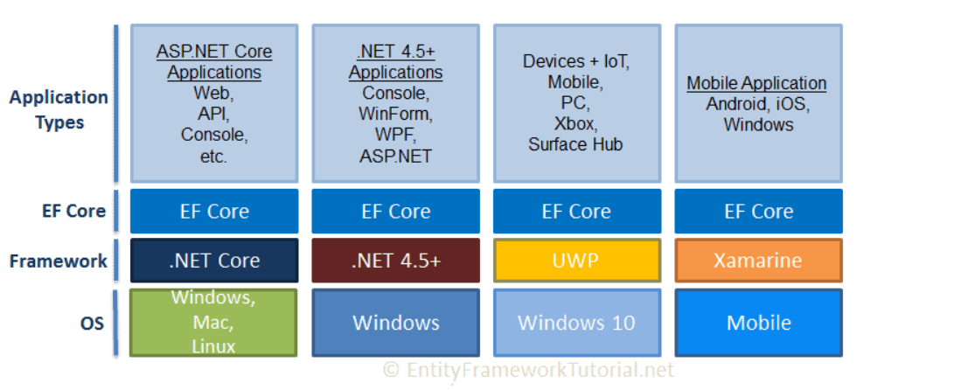

صورة 3: أنواع التطبيقات التي تدعمها EF Core

### ما هو ORM:

يرمز المصطلح ORM إلى مخطط العلاقة بين الكائنات Object-Relational Mapper ويقوم تلقائيًا بإنشاء صفوف بناءً على جداول قاعدة البيانات والعكس صحيح أيضاً أي أنه يمكنه أيضًا إنشاء تعليمات SQL الضرورية لإنشاء قاعدة البيانات بناءً على الصفوف Classes والقيام بعمليات الإضافة والقراءة والتعديل والحذف CRUD الأساسية دون الحاجة الى كتابة تعليمات الاتصال مع قاعدة البيانات.

### طرق التطوير المتبعة في EF Core:

تدعم EF Core طريقتين للتطوير وهما:

* قاعدة البيانات أولاً Database First:

إذا كانت لديك قاعدة بيانات وجداول قاعدة بيانات موجودة بالفعل، فأنت بحاجة إلى استخدام نهج EF Core Database First. في نهج قاعدة البيانات أولاً، ينشئ EF Core صفين وهما صف DBContext و هو الصف الذي يحوي التعليمات البرمجية للتعامل مع قاعدة البيانات والصفوف Entity وهي الصفوف التي تطابق كل جدول في قاعدة البيانات بناءً على مخطط قاعدة البيانات الحالي باستخدام EF Core Command.

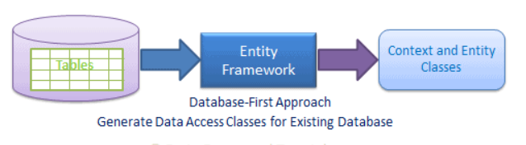

صورة 4: طريقة قاعدة البيانات أولاً

* الكود أولاً Code First:

تقوم EF Core بإنشاء قاعدة البيانات والجداول باستخدام الترحيل Migration حسب الصفوف التي تمت كتابتها حيث أن كل صف يقابل جدول في قاعدة البيانات

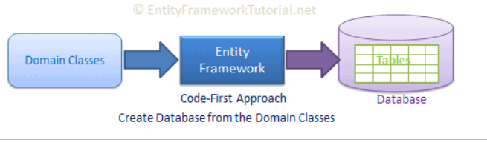

صورة 5: طريقة الكود أولاً

## خطوات تصميم التطبيق:

لقد تم استخدام برنامج Visual Studio 2022 لبناء تطبيق سطح مكتب باستخدام اطار .net 8 مع قاعدة بيانات Sql Server Database والتعامل مع قاعدة البيانات باستخدام إطار العمل Entity Framework Core .

### المرحلة الأولى تصميم Model

لتوليد قاعدة البيانات باستخدام Entity Framework يجب أن يتم أولاً تصميم الصفوف التي تمثل الجداول في قاعدة البيانات وهذه الصفوف هي:

* **الصف Region:** وهو صف يمثل مناطق المدارس ويحوي حقلي الرقم والاسم
* **الصف School:** وهو صف يمثل الدارس يحوي على حقول الرقم والاسم والعنوان والهاتف والوصف بالإضافة الى حقل رقم المنطقة كمفتاح ثانوي من أجل ربطه مع جدول المناطق
* **الصف Career:** وهو صف يمثل المهن ضمن كل مدرسة يحوي حقول الرقم والاسم وعدد الشعب والسعة الاجمالية وعدد الطلاب من نوع أبناء الشهداء وعدد الطلاب من نوع أبناء المعلمين بالإضافة الى رقم المدرسة من أجل ربطه مع جدول المدارس.
* **الصف Wish:** وهو صف يمثل الرغبات لكل طالب في المفاضلة ويحوي حقول الرقم والترتيب كما يحوي حقلي رقم المهنة كمفتاح ثانوي لربط الرغبة مع جدول المهن ورقم الطالب كمفتاح ثانوي لربط الرغبة مع جدول الطلاب.
* **الصف Student:** صف لتمثيل الطلاب يحوي حقول تمثل بيانات الطالب المطلوبة في المفاضلة بالإضافة الى رقم المهنة التي سيتم اسنادها للطالب بعد فرز الطلاب ضمن المفاضلة.

### المرحلة الثانية تصميم DataAccess

في هذه الخطوة تم تصميم كافة العمليات على قاعدة البيانات ضمن طبقة مستقلة باستخدام Repository & Unit of Work حيث تم تضمين كافة العمليات على الجداول ضمن صفوف مجردة من أجل توسيع التطبيق بسهولة وإمكانية استخدام هذه الطبقة ضمن أي نوع من أنواع التطبيقات كالويب والموبايل.

وتحوي هذه الطبقة على الصف الذي يقوم بتوليد قاعدة البيانات انطلاقاً من الصفوف في طبقة الModel باستخدام تقنية Entity Framework كما هو موضح في الشكل:

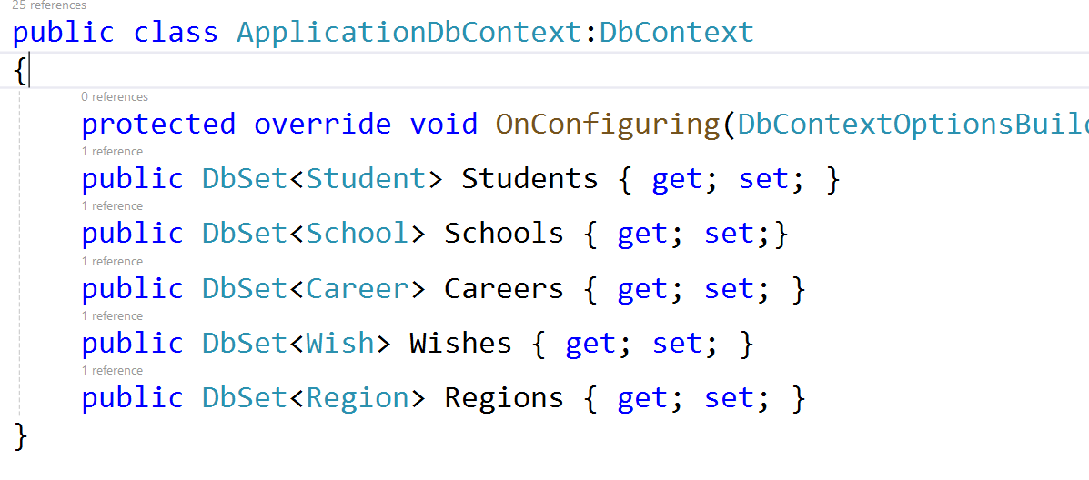

### المرحلة الثالثة تصميم Services

في هذه الطبقة تم تخصيص عمليات الاستيراد من ملف أكسس لاستيراد بيانات الطلاب الى قاعدة البيانات ضمن الصف AccessDataImporter حيث يتم الاتصال مع الأكسس باستخدام OleDb لاستيراد بيانات الطلاب.

كما تم انشاء صف باسم ExportToExcel الذي يقوم بعمليات التصدير من تطبيقنا الى ملف اكسل من أجل تصدير نتائج المفاضلة الى ملفات اكسل وذلك باستخدام مكتبة NPOI التي تقوم بعمليات التصدير بصرف النظر عن وجود برنامج الاكسل على الحاسب.

### المرحلة الرابعة تصميم Application

وفي هذه الطبقة يتم تصميم الواجهات الخاصة بالتطبيق واستدعاء العمليات اللازمة من الطبقات السابقة من أجل إتمام مهام التطبيق وهذه خطوات تشغيل التطبيق مع واجهاته:

**واجهة تسجيل الدخول:**

عند تشغيل البرنامج يطلب من المستخدم ادخال اسم المستخدم وكلمة المرور للدخول اما بحساب مدير أو بحساب مستخدم

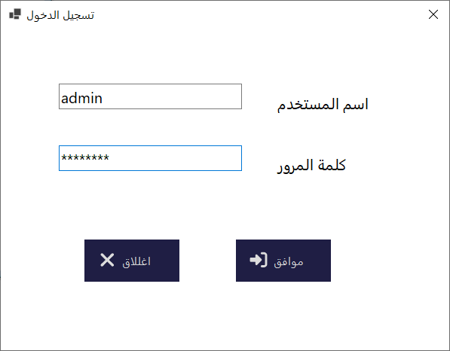

صورة 6: واجهة تسجيل الدخول

|  |  |  |
| --- | --- | --- |
| **المستخدم** | **المدير** |  |
| **user** | **admin** | **اسم المستخدم** |
| **user123** | **admin123** | **كلمة المرور** |

**الواجهة الرئيسية:**

ضمن هذه الواجهة يتم عرض شريط جانبي للوصول الى كافة مهام البرنامج والجزء الباقي يعرض الواجهة الخاصة بالمهمة المطلوبة 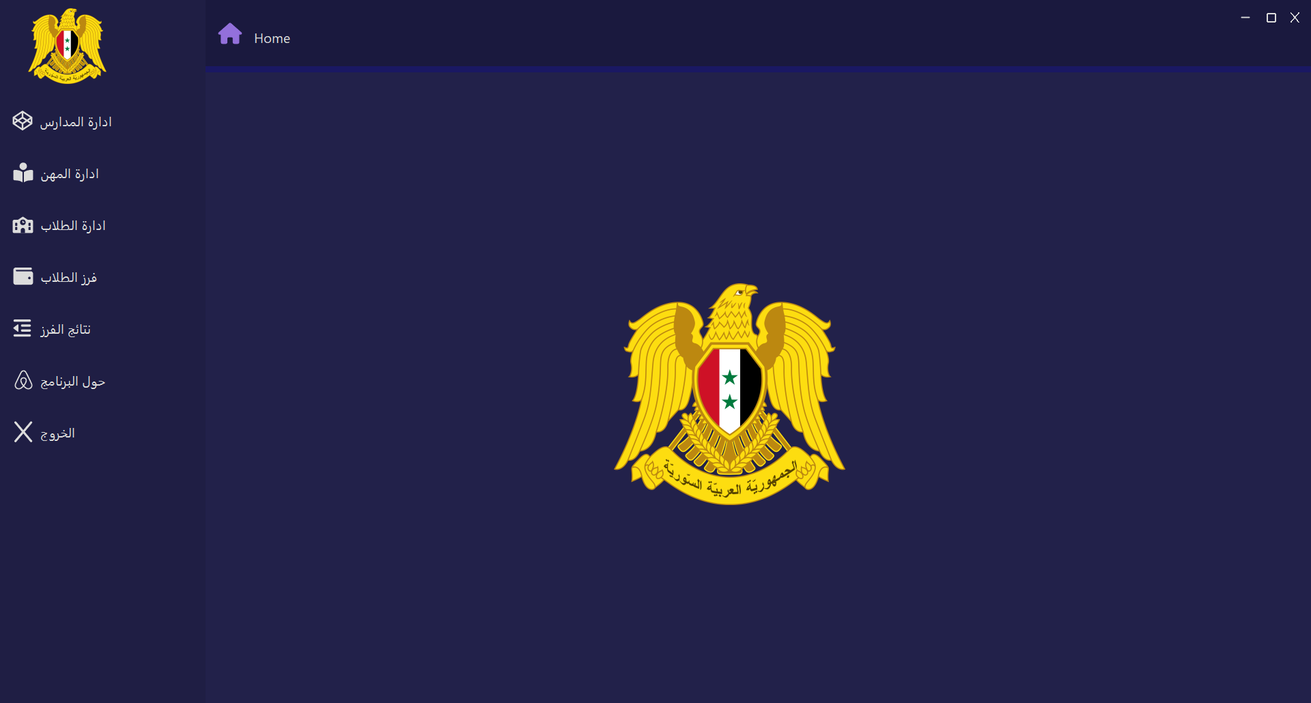

صورة 7: الواجهة الرئيسية

**واجهة إدارة المدارس:**

عند اختيار مهمة إدارة المدارس يتم عرض واجهة إدارة المدارس التي تحوي على عمليات إضافة وحذف وتعديل لأي مدرسة بالإضافة إمكانية استيراد المدارس من ملف أكسس وتحوي الواجهة أيضاً على زر لإدارة المناطق الذي بدوره يحوي العمليات المتعلقة بالمناطق التي تتبع لها المدارس كما يلي:

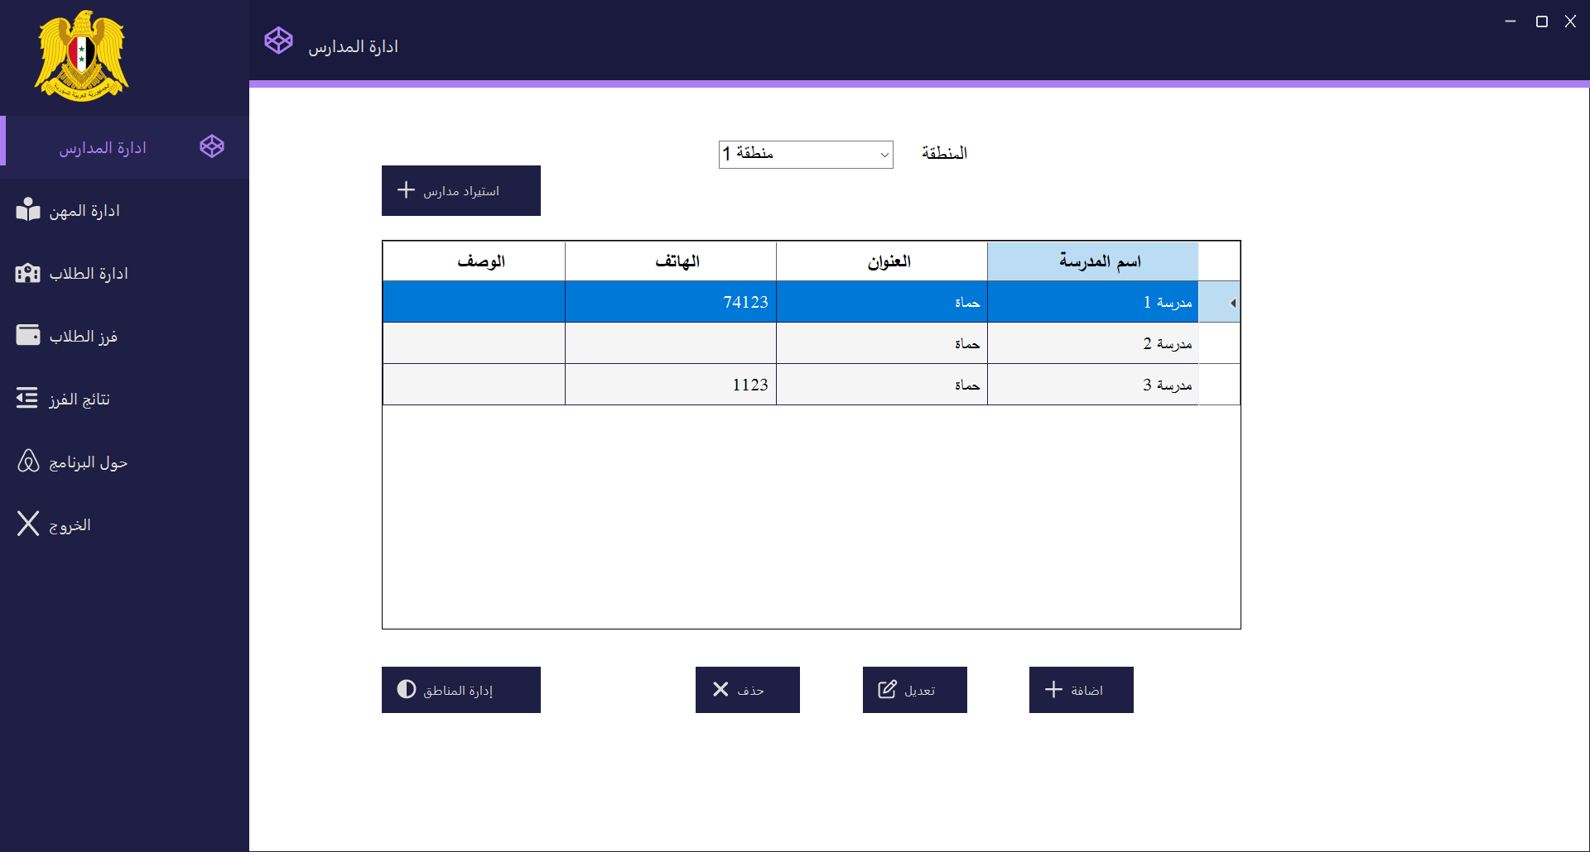

صورة 8: واجهة إدارة المدارس

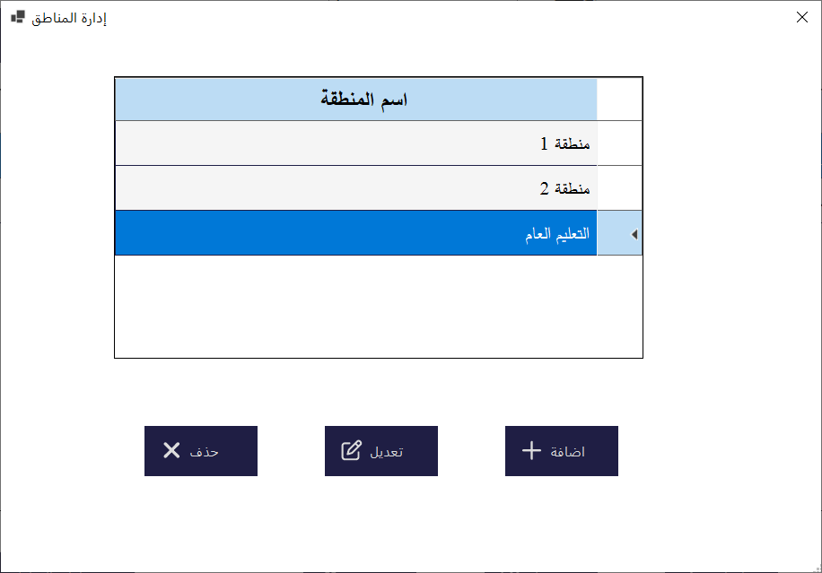

صورة 9: واجهة إدارة المناطق

**واجهة إدارة المهن**

يقوم المستخدم باختيار المنطقة والمدرسة التابعة لها لتظهر كافة المهن ضمن هذه المدرسة مع إمكانية إضافة وتعديل وحذف المهنة المحددة

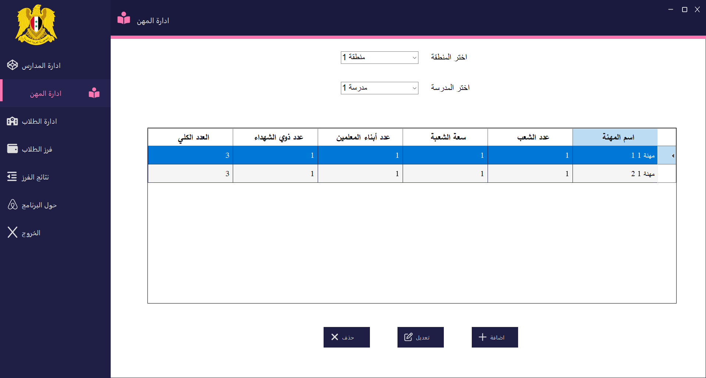

صورة 10: واجهة إدارة المهن

**واجهة إدارة الطلاب:**

يظهر في هذه الواجهة كافة الطلاب ويقوم البرنامج بتمييز الطلاب الذين ليس لهم رغبات باللون البرتقالي ويمكن إضافة وحذف وتعديل أي طالب محدد كما يمكن استيراد الطلاب من ملف أكسس ويمكن حذف كافة الطلاب بالإضافة الى عملية إضافة رغبات للطالب

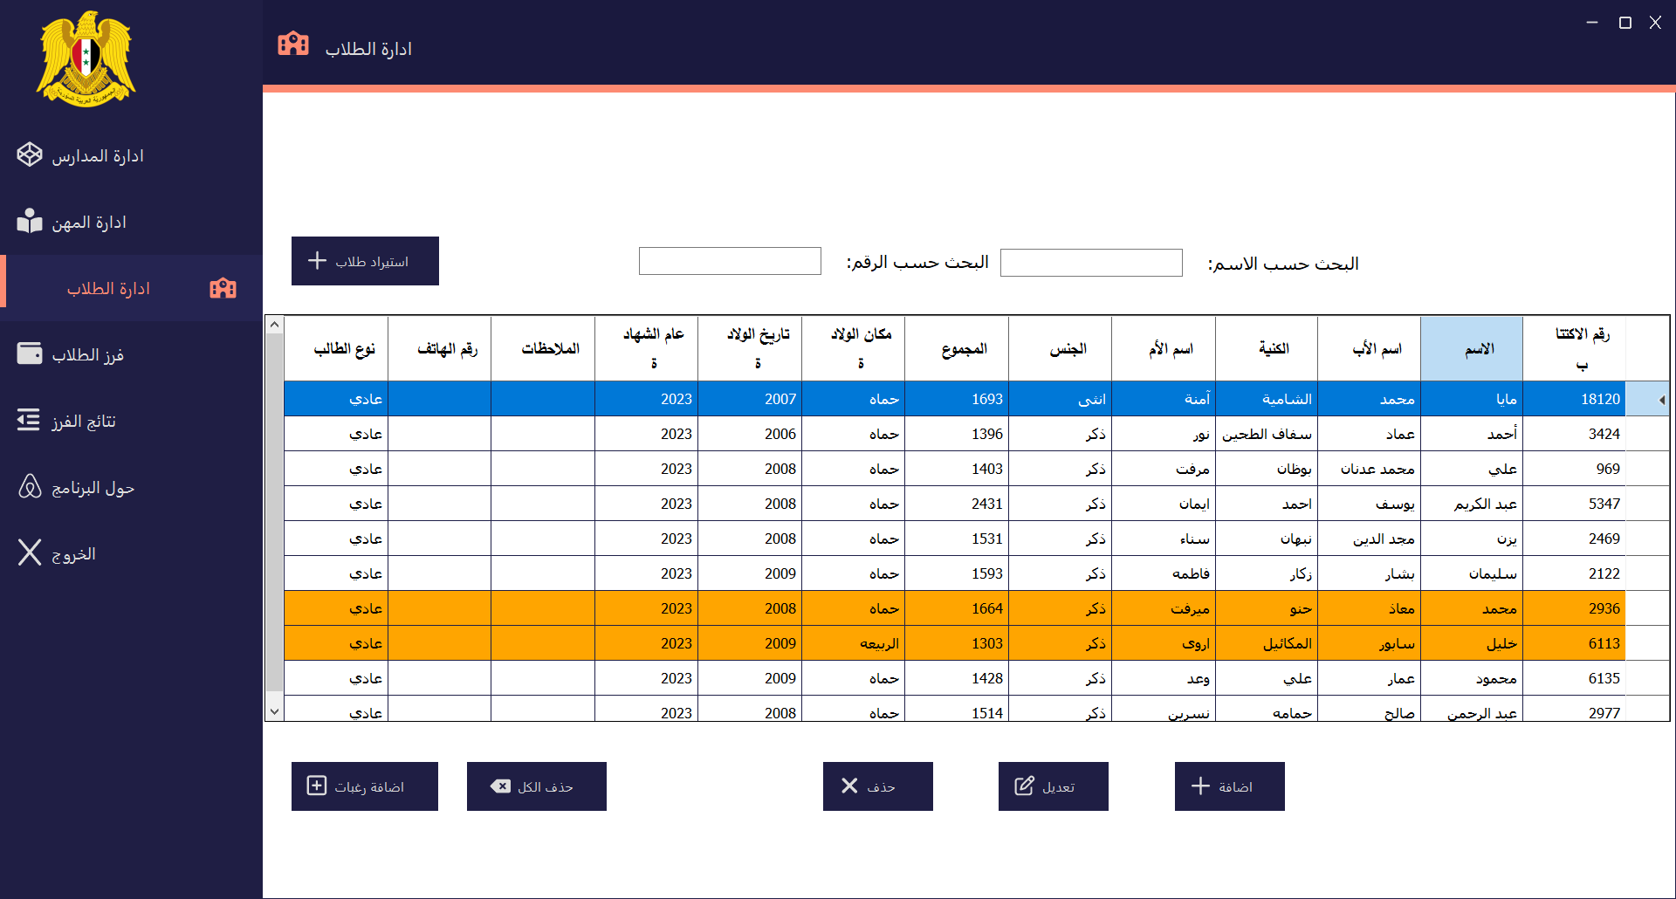

صورة 11: واجهة إدارة الطلاب

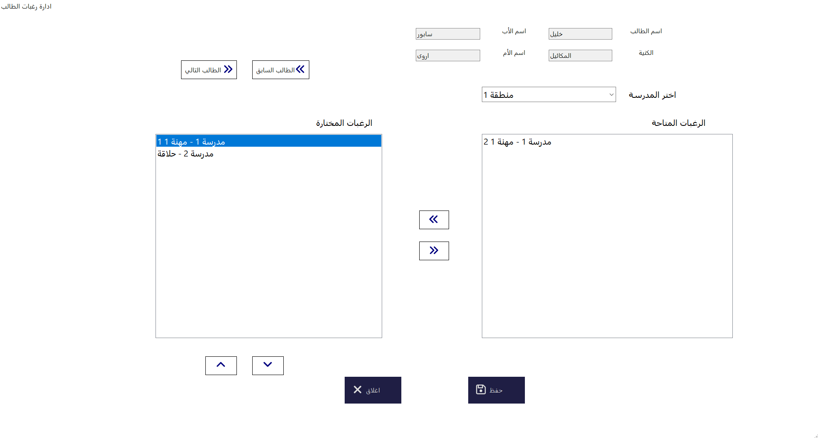

صورة 12: واجهة اضافة رغبات الطلاب

**واجهة فرز الطلاب**

يتم في هذه الواجهة تحديد سنة المفاضلة أو كتابتها ثم النقر على زر فرز الطلاب على المهن وهنا يتم فرز الطلاب حسب شروط المفاضلة التي تقوم بفرز الطلاب حسب المجموع وحسب الرغبات مع الأخذ بعين الاعتبار سعة المهنة وعدد أبناء المعلمين والشهداء وعام الشهادة ان كان نفس عام المفاضلة أم قبل

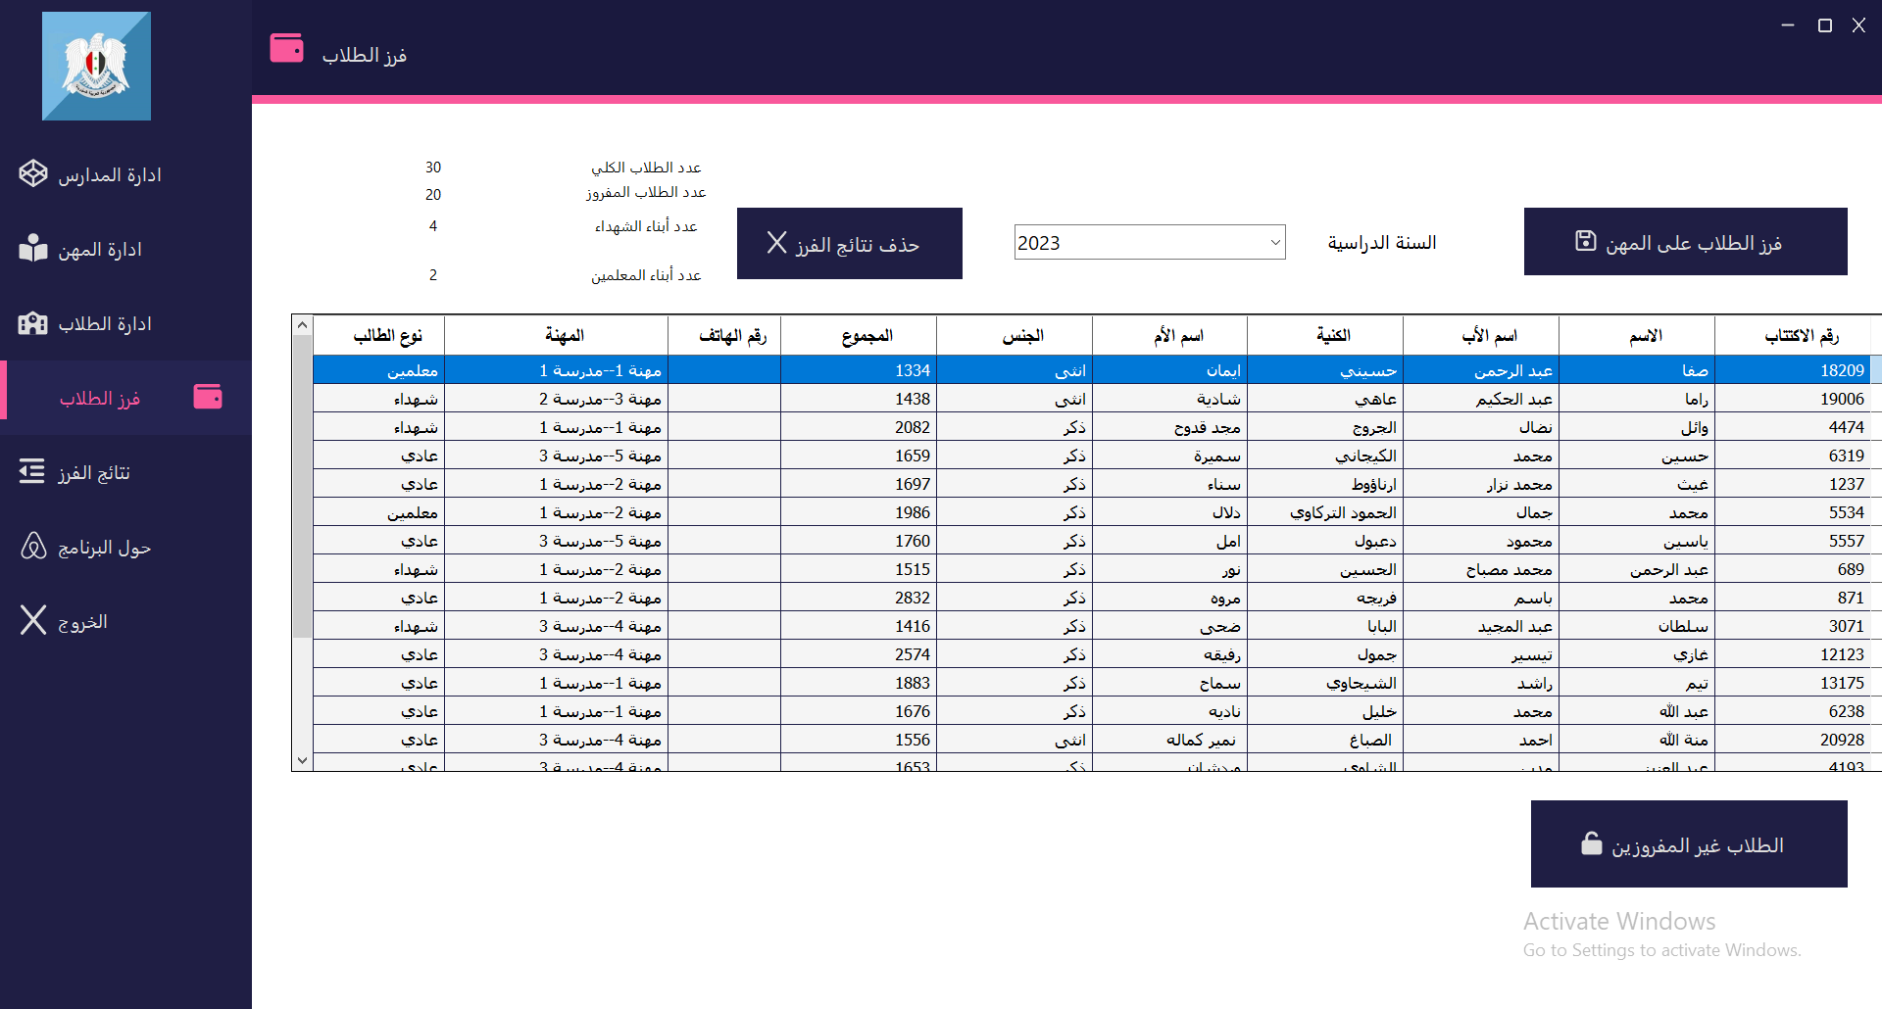

صورة 13: واجهة فرز الطلاب

ويمكن حذف نتائج الفرز باستخدام كلمة مرور password123 باستخدام الاختصار Ctrl+d وبعد فرز الطلاب يمكن أن يكون هناك طلاب غير مفروزين نتيجة لعدم حصوله على أحد رغباته أو نتيجة أن عام شهادته قبل العام الحالي للمفاضلة يمكن أن يقوم المستخدم باسناد رغبة لهم يدوياً كما يلي:

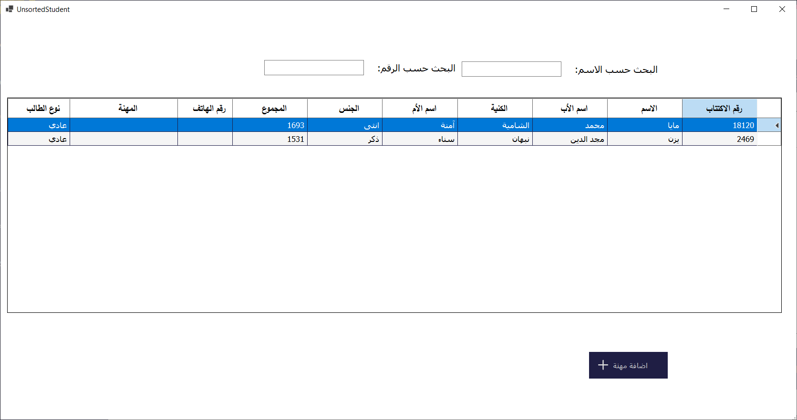

صورة 14: واجهة الطلاب غير المفروزين

**واجهة نتائج الفرز**

يظهر في هذه الواجهة نتائج الفرز للمفاضلة الحالية حيث يمكن طباعة النتائج أو تصديرها الى ملف اكسل كما يلي:

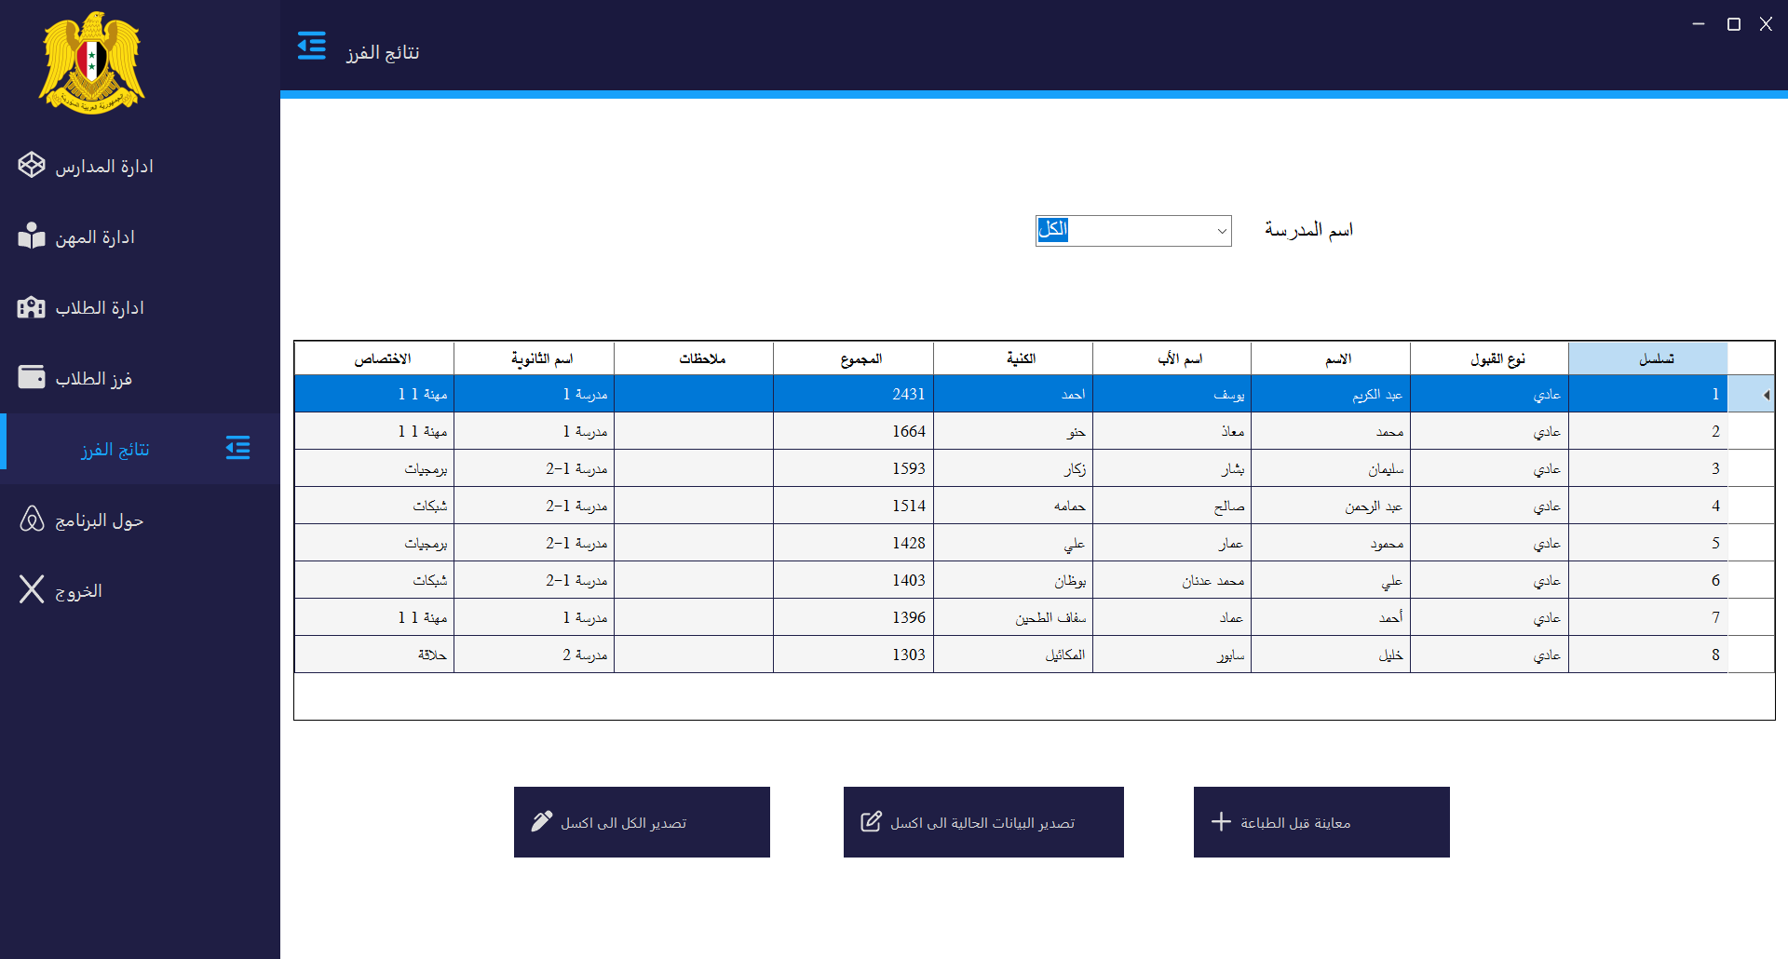

صورة 15: واجهة نتائج الفرز

**واجهة حول البرنامج:**

عرض واجهة بعنوان وإصدار المشروع وأسماء الطلاب التي شاركت في تطوير هذا البرنامج

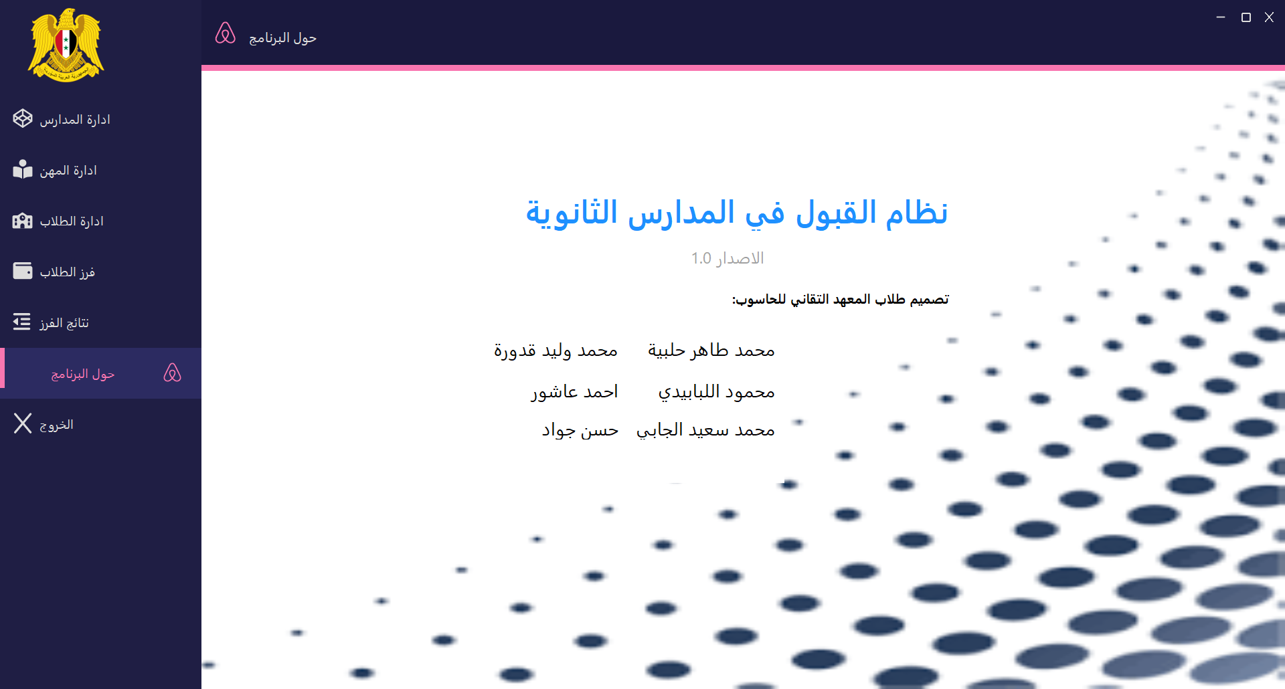

# الخاتمة والآفاق المستقبلية

لقد تم تصميم هذا التطبيق لمساعدة القائمين على فرز الطلاب على المدارس ليتم العمل بشكل مؤتمت والابتعاد عن الأخطاء البشرية وتوفيراً للجهد والوقت اللازمين لإتمام العملية.

ومن خلال هذا البرنامج قمنا بتقديم الأفكار والتقنيات البرمجية التي تعلمناها في دراستنا بالإضافة الى اللجوء الى المراجع والدورات التدريبية ليكون التطبيق ملبياً للاحتياجات وقابلاً للعمل.

ويمكن في المستقبل أن يتم إضافة بعض المهام التي تساعد في تحسين هذا التطبيق كاستخدام الباركود لادخال ذاتيات الطلاب والرغبات التي اختاروها لتسريع عملية الادخال والفرز.

# المراجع

1. <https://dotnet.microsoft.com/en-us/learn>
2. <https://learn.microsoft.com/en-us/visualstudio/ide/create-csharp-winform-visual-studio?view=vs-2022>
3. <https://www.geeksforgeeks.org/introduction-to-c-sharp-windows-forms-applications/>
4. <https://www.youtube.com/playlist?list=PLBLPjjQlnVXVLh8nQWR9M5ADH1iZ6cX5D>
5. <https://www.udemy.com/course/desktop-application-development-windows-forms-c/>